LAPORAN AKHIR
PENGENALAN LAPANGAN PERSEKOLAHAN (PLP) II
SEMESTER GASAL
TAHUN AKADEMIK 2023/2024
MA RAUDLATUL ULUM

Disusun Oleh:
KURNIA
2035511020

PROGRAM STUDI PENDIDIKAN BAHASA INGGRIS
STKIP PGRI BANGKALAN
2023/2024

Disusun Oleh:
KURNIA
2035511020

PROGRAM STUDI PENDIDIKAN BAHASA INGGRIS
STKIP PGRI BANGKALAN
2023/2024

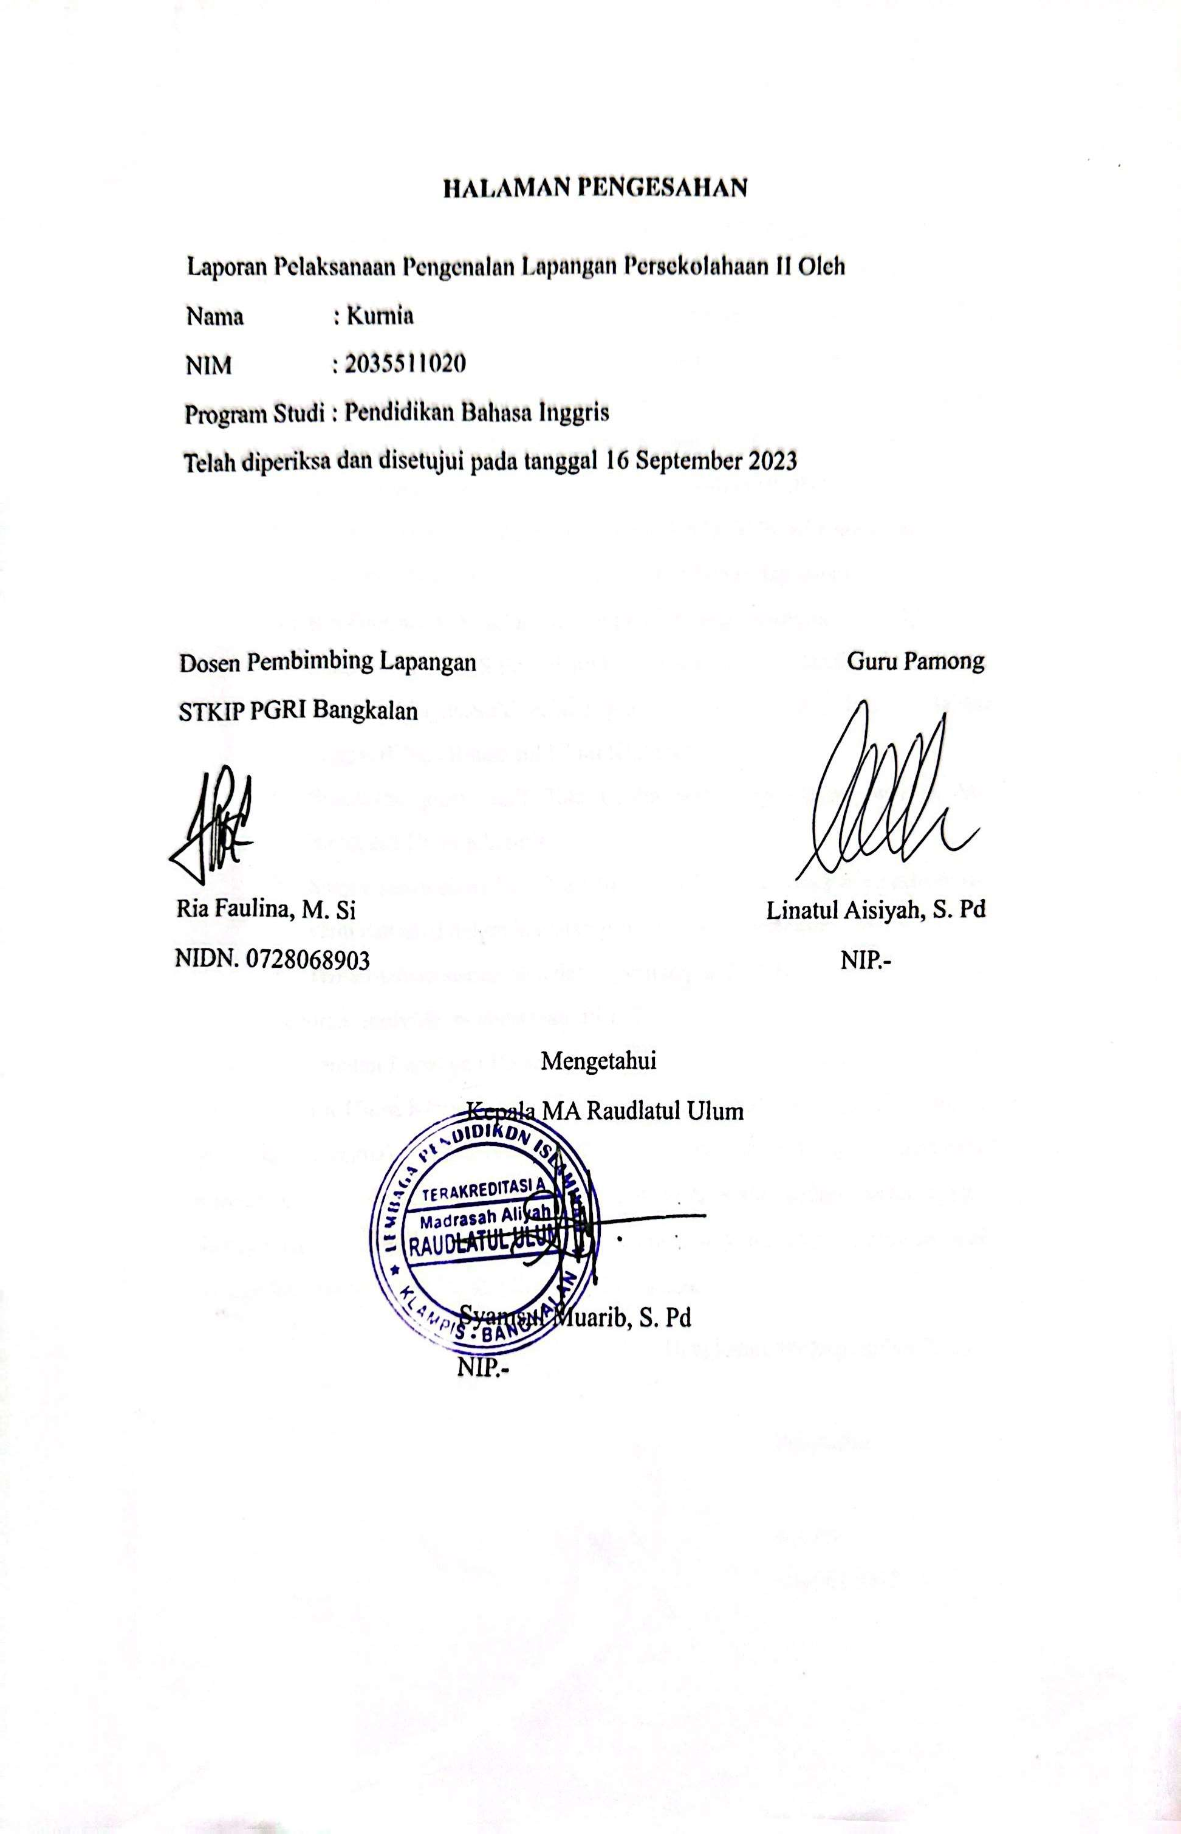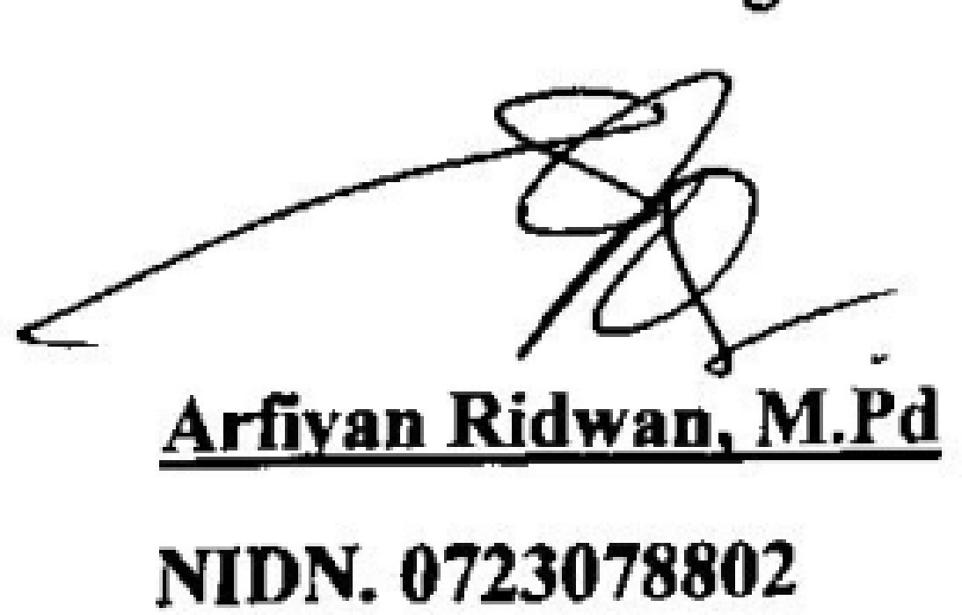

KATA PENGANTAR
Puji syukur kami panjatkan kehadirat Allah SWT yang telah membuka rahmat dan hidayahNya kepada kami sehingga kami dapat menyusun dan menyelesaikan penulisan Pengenalan Lapangan Persekolahan (PLP) II di MA Raudlatul Ulum Klampis. Keberhasilan kami tentunya tidak lepas dari dukungan yang diberikan dosen, pihak sekolah, siswa dan pihak lainnya. Kami mengucapkan banyak terima kasih kepada seluruh pihak yang telah mendukung keberhasilan program pengenalan lapangan persekolahan (PLP) II:
- Fajar Hidayatullah, M.Pd selaku ketua STKIP PGRI Bangkalan
- Heni Yuli Handayani,S.Pd,M.Kes Koordinator lapangan
- Ria Faulina, M.Si selaku dosen pembimbing lapangan
- Syamsul Muarib, S.Pd, selaku kepala sekolah MA Raudlatul ulum
- Linatul Aisiyah,S.Pd selaku guru pamong mata pelajaran Bahasa Inggris di MA Raudlatul Ulum Klampis
- Bapak/Ibu guru, staff Tata Usaha serta pegawai-pegawai di MA Raudlatul Ulum Klampis
- Semua siswa-siswi MA Rudlatul Ulum Klampis yang telah membantu kami dan aktif dalam kegiatan proses belajar mengajar
- Teman-teman seangkatan dan seperjuangan PLP II
Laporan individu pelaksanaan PLP II ini merupakan catatan kegiatan selama Pengenalan Lapangan Persekolahan II yang telah penulis laksanakan di MA Raudlatul Ulum Klampis. Kami berharap adanya kritikan kepada pembaca, guna menyempurnakan laporan ini, sebab penulis sadar laporan ini jauh dari kata sempurna, baik dalam penyusunan kata, bahasa, serta dalam menulisnya,. Semoga laporan ini dapat memenuhi sebagaimana yang kami harapkan dan semoga laporan ini dapat bermanfaat bagi kita semua.
Bangkalan, 09 September 2023

Penyusun

Kurnia
2035511042

DAFTAR ISI

HALAMAN PENGESAHAN ii
KATA PENGANTAR iii
DAFTAR ISI iv
DAFTAR GAMBAR vi
DAFTAR TABEL vii
BAB I PENDAHULUAN 1
A. LATAR BELAKANG PLP II 1
B. TUJUAN PLP II 1
C. MANFAAT PELAKSANAAN PLP II 2
BAB II PENYAJIAN LAPORAN KEGIATAN 3
A. PERSIAPAN PELAKSANAAN PROGRAM 3
a. Pembelajaran Microteaching 3
b. Pembekalan PLP II 3
c. Kalender Pendidikan (Terlampir) 3
d. Rencana Pekan Efektif (Terlampir) 4
e. Program tahunan 4
f. Program semester 4
g. Silabus (Terlampir) 4
h. Rencana Pelaksanaan Pembelajaran (Terlampir) 5
A. PELAKSANAAN PROGRAM 5
a. Persiapan sebelum mengajar 5
b. Pembuatan RPP 5
c. Praktik mengajar 5
d. Umpan balik dari guru pamong 8
A. HASIL PELAKSANAAN PROGRAM 8
a. Faktor Pendukung 8
b. Faktor Penghambat 9
c. Upaya mengatasi (Faktor penghambat) 9
BAB III 10
PENUTUP 10
A. SIMPULAN 10
B. SARAN 10
DAFTAR PUSTAKA 12
LAMPIRAN-LAMPIRAN 13

DAFTAR GAMBAR
- Kegiatan Pembelajaran
- Silabus dan RPP

DAFTAR TABEL
- Kegiatan di Sekolah

BAB I

PENDAHULUAN

LATAR BELAKANG PLP II
Pengenalan Lapangan Persekolahan (PLP) II merupakan salah satu kegiatan pendidikan dan pelatihan pendidikan tenaga kependidikan. Pelatihan tersebut bertujuan untuk mempersiapkan calon-calon tenaga pendidik atau guru. Pengenalan Lapangan Persekolahan (PLP) II mencakup pembinaan dan pelatihan kemampuan pendidikan guru secara terbimbing dan terpadu guna memenuhi syarat pendidikan kependidikan. Kegiatan ini dilakukan agar calon tenaga pendidik atau guru bisa melatih mental juga kesiapan sebelum nantinya menjadi tenaga pendidik atau guru yang pendidikan.
STKIP PGRI Bangkalan merupakan lembaga pendidikan yang salah satu misinya adalah menyiapkan tenaga pendidik yang berkualitas, maka dari itu kegiatan Pengenalan Lapangan Persekolahan (PLP) 2 ini sangat penting bagi mahasiswa yang nantinya akan menjadi tenaga pendidik atau guru. Melalui program ini mahasiswa PLP dilatih untuk menjadi calon pendidik/guru yang tepat dan profesional.
Sebelum pelaksanaan pengenalan lapangan persekolahan (PLP) II ini seluruh mahasiswa sudah dibekali, pada peerteaching dan microteaching. Adanya pembekalan ini agar mahasiswa tahu bagaimana cara mengelola kelas, siswa, dan menghadapi segala situasi yang memungkinkan terjadi dalam proses pembelajaran, sehingga ketika turun langsung ke lapangan mahasiswa sudah tahu apa yang harus dilakukan. Pelaksanaan Pengenalan Lapangan Persekolahan (PLP) II ini tentu tidak sempurna, namun bimbingan dosen, kepala sekolah, guru-guru, serta rekan-rekan seperjuangan dapat membantu Pengenalan Lapangan Persekolahan (PLP) II ini lebih baik.

TUJUAN PLP II
- Memberikan pengalaman dan pelajaran bagi mahasiswa kependidikan agar dapat mempersiapkan dirinya sebagai tenaga kependidikan.
- Mempraktikkan ilmu yang telah diperoleh selama proses pembelajaran.
- Menambah ilmu pengetahuan serta dapat mengetahui bagaimana cara mengeola kelas, berinteraksi dengan siswa dan guru di sekolah.

MANFAAT PELAKSANAAN PLP II
- Manfaat bagi Mahasiswa
- Mahasiswa dapat mengaplikasikan seluruh pendidikan mengajar yang telah ditempuh di masa perkuliahan.
- Mahasiswa mengetahui permasalahan yang nyata dan penyelesaian konkrit yang terjadi di sekolah selama proses belajar mengajar.
- Mahasiswa dapat memiliki pengalaman mengajar layaknya seorang guru pada umumnya.
- Manfaat bagi Sekolah
- Sekolah bisa mendapatkan ide-ide baru dalam proses pembelajaran dari pembaharuan teknik mengajar yang di terapkan oleh mahasiswa ketika praktik mengajar.
- Sekolah juga dapat meningkatkan kualitas dan mutu pendidikannya.
- Menjalin kerjasama dan silaturahmi yang baik dengan MA Raudlatul Ulum Klampis.
- Memberikan lulusan mahasiswa yang baik sebagai guru yang professional.
- Manfaat bagi STKIP PGRI BANGKALAN
- Memperluas hubungan kerja sama dengan sekolah-sekolah tempat pelatihan.
- Dapat memberikan masukan tentang perbaikan pelaksanaan PPL untuk selanjutnya.
Mengetahui perkembangan dan permasalahan pendidikan yang ada sehingga mampu dipertimbangkan sebagai bahan penelitian untuk perbaikan.

BAB II

PENYAJIAN LAPORAN KEGIATAN

PERSIAPAN PELAKSANAAN PROGRAM

Pembelajaran Microteaching
Microteaching adalah salah satu model pelatihan praktir mengajar dalam lingkup batas untuk mengembangkan keterampilan dasar mengajar. Microteaching adalah tahapan kedua dalam Pengenalan Lapangan Persekolahan Program Sarjana Pendidikan yang dilaksanakan pada semester V. Inti dari kegiatan microteaching adalah aktivitas membuat perangkat pembelajaran dan media pembelajaran yang akan digunakan dalam simulasi/praktik mengajar langsung dengan teman sebaya baik di kelas maupun di ruang microteaching.
Sebelum penilaian microteaching, mahasiswa melakukan latihan bersama teman-teman dan juga dosen pembimbing kegiatan ini disebut peerteaching. Peerteaching dilakukan sebanyak 3 kali tampil dihadapan teman-teman dan juga dosen pembimbing serta mendapat komentar atas penampilan selama peerteaching. Jika dirasa selama 3 kali penampilan peerteaching ini baik maka mahasiswa diarahkan untuk mendaftarkan tanggal penilaian microteaching. Penilaian microteaching berdurasi 10 menit, dengan mengundang siswa SMA/ SMP di Bangkalan untuk menjadi peserta didik.

Pembekalan PLP II
Pengenalan Lapangan Persekolahan II (PLP II) adalah tahapan terakhir dalam Pengenalan Lapangan Persekolahan Program Sarjana Pendidikan yang dilaksanakan pada semester VI, sebagai tahap lanjutan dari PLP I dan Microteaching . PLP II dimaksudkan untuk memantapkan kompetensi akademik kependidikan dan bidang studi melalui berbagai bentuk aktivitas di sekolah.
STKIP PGRI Bangkalan melaksanakan pembekalan Pengenalan Lapangan Persekolahan(PLP) II semester genap tahun akademik 2023/2024 yang bertempat di lantai 2 Graha STKIP PGRI Bangkalan kegitan ini berlangsung pada hari Jum’at 11 Agustus 2023.

Kalender Pendidikan (Terlampir)
Kalender pendidikan (Kaldik) merupakan suatu pengaturan waktu untuk kegiatan pembelajaran siswa selama satu tahun ajaran yang mencakup permulaan tahun pelajaran, minggu efektif belajar, waktu pembelajaran efektif, dan hari libur. Kalender pendidikan dirancang untuk mempermudah guru dalam pelaksanaan proses belajar mengajar di kelas selama satu tahun. Perancangan kalender pendidikan juga untuk menjadikan seluruh indikator dari kompetensi dasar agar terlaksana sesuai waktu efektif pembelajaran selama satu tahun.

Rencana Pekan Efektif (Terlampir)
Rencana Pekan Efektif (RPE) adalah hitungan hari-hari efektif yang ada pada tahun pelajaran yang sedang berlangsung. Untuk Menyusun RPE yang harus di perhatikan adalah kalender akademik yang sedang belangsung serta menjadi pedoman sekolah dalam menetapkan jumlah minggu/pekan efektif.

Program tahunan
Program Tahunan (Prota) adalah rencana penetapan alokasi waktu satu tahun untuk mencapai tujuan (SK/KI, dan KD) yang telah ditetapkan. Progra tahunan tersebut sebagai rencana umum pelaksanaan pembelajaran muatan mata pelajaran setelah diketahui kepastian jumlah jam pelajaran efektif dalam satu tahun.

Program semester
Program semester (Promes ) adalah rumusan kegiatan belajar mengajar untuk satu semester yang kegiatannya dibuat berdasarkan pertimbangan alokasi waktu yang tersedia, jumlah pokok bahasan yang ada dalam semester tersebut dan frekuensi ujian yang disesuaikan dengan kalender pendidikan.

Silabus (Terlampir)
Silabus merupakan acuan penyusunan kerangka pembelajaran untuk setiap bahan kajian mata pelajaran. Silabus digunakan sebagai acuan dalam pengembangan rencana pelaksanaan pembelajaran. Di dalamnya mencakup standar kompetensi/kompetensi inti, kompetensi dasar, ndicator, materi pokok/ pembelajaran, penilaian, alokasi waktu dan sumber belajar. Dengan adanya silabus guru akan lebih mudah dalam melaksanakan pembelajaran dan dalam penyusunan RPP, program tahunan dan program semester.

Rencana Pelaksanaan Pembelajaran (Terlampir)
Rencana Pelaksanaan Pembelajaran (RPP) adalah rencana kegiatan pembelajaran tatap muka untuk satu pertemuan atau lebih. RPP dikembangkan dari silabus untuk mengarahkan kegiatan pembelajaran peserta didik dalam upaya mencapai kompetensi dasar (KD). Dengan kata lain, rencana pelaksanaan pembelajaran (RPP) merupakan suatu rangkaian dari skenario kegiatan yang ingin dan akan dilakukan oleh guru. Setiap ada proses pembelajaran maka guru mengajar sesuai pedoman RPP yang telah di buat. Sehingga ketika mengajar tidak mengurangi dan melebihkan waktu pembelajaran.

PELAKSANAAN PROGRAM

Persiapan sebelum mengajar
Persiapan atau perencanaan adalah tahap awal yang harus dilalui oleh guru dalam pembelajaran. Pada tahap ini guru mempersiapkan segala sesuatu yang diperlukan untuk pembelajaran agar dapat dilaksanakan secara efektif dan efisien. Proses pembelajaran dikatakan efektif apabila penyampaian dari bahan pembelajaran sudah sesuai dengan perangkat pembelajaran. Perangkat pembelajaran sangat perlu disiapkan untuk mempermudah guru dalam mengajar. Maksudnya, dari setiap bagian-bagian perangkat pembelajaran memiliki kegunaan masing-masing agar proses pembelajaran dapat berlangsung secara efektif dan maksimal.

Pembuatan RPP
Pembuatan RPP saya lakukan setelah konsultasi dengan guru pembimbing (guru pamong), pembuatan RPP mengacu pada nomor 22 tahun 2016 tentang standar proses Pendidikan dasar dan menengah.

Praktik mengajar
Setiap guru yang berhasil melakukan pembelajaran merupakan hal membahagiakan dan membanggakan, namun tentu tidak mudah menjadi seorang guru. Butuh kesabaran serta ketelatenan menghadapi setiap siswanya, karena karakter setiap siswa bermacam-macam.
Pengalaman yang telah diperoleh selama mengajar di MA Raudlatul Ulum adalah:
- Berinteraksi dengan guru-guru yang sudah berpengalaman di bidangnya, serta mendapat ilmu baru dalam proses belajar mengajar.
- Menghadapi siswa-siswi yang tentunya mempunyai karakter yang berbeda-beda.
- Dapat menyusun Rencana Pelaksanaan Pembelajaran (RPP).
- Tugas praktik mengajar diberikan sebanyak 4x yaitu di kelas XI IIS 2x, dan XII IIS 2x dengan jumlah siswa sebagai berikut:
No. | Nama kelas | Laki-laki | Perempuan | Jumlah
1. | XI IIS | 7 | 8 | 15
2. | XII IIS | 13 | 6 | 19

Tabel 1. Daftar Kegiatan di Sekolah
NO | HARI/TANGGAL |  | KEGIATAN
1 | Rabu, 23 Agustus 2023 | Minggu pertama | Observasi persiapan pembukaan PLP II
2 | Kamis, 24 Agustus 2023 |  | Pembukaan PLP II
3 | Jum’at, 25 Agustus 2023 |  | Bimbingan dengan guru pamong
4 | Sabtu, 26 Agustus 2023 |  | Bimbingan dengan guru pamong
5 | Minggu, 27 Agustus 2023 |  | LIBUR
6 | Senin, 28 Agustus 2023 | Minggu ke dua | LIBUR di karenakan ada acara pelantikan NU
7 | Selasa, 29 Agustus 2023 |  | - Sholat Dhuha & sholat jamaah duhur
8 | Rabu, 30 Agustus 2023 |  | - Mengisi pembelajaran di kelas XII MIA
9 | Kamis, 31 Agustus 2023 |  | - Mengisi pembelajaran Bahasa Inggris dikelas XII IIS  Sholat dhuha & jamaah duhur
10 | Jum’at 1 September 2023 |  | Mengisi pembelajaran di kelas XI IIS
11 | Sabtu, 2 September 2023 |  | - Istigosah  - Sholat dhuha & jamaah duhur
12 | Minggu, 3 September 2023 |  | LIBUR
13 | Senin, 4 September 2023 | Minggu ke tiga | Mengisi pembelajaran Bahasa Inggris kelas XI IIS
14 | Selasa, 5 September 2023 |  | - Sholat dhuha & jamaah duhur  - Podcast
 | Rabu, 6 September 2023
16 | Kamis, 7 September 2023 |  | - Sholat dhuha & jamaah duhur
17 | Jum’at, 8 September 2023 |  | - Mengisi pembelajaran kelas X-B
19 | Sabtu, 9 September 2023 |  | - Mengisi pembelajaran kelas X-A dan X-B  - Sholat dhuha & jamaah duhur
20 | Minggu,10 September 2023 |  | LIBUR
21 | Senin,11 September 2023 | Minggu ke empat | Mengisi pembelajaran kelas XI IIS
22 | Selasa,12 September 2023 |  | Sholat dhuha & jamaah duhur
23 | Rabu,13 September 2023 |  | Fokus pembuatan Laporan
24 | Kamis,14 September 2023 |  | Sholat dhuha & jamaah duhur
25 | Jumat,15 September 2023 |  | Persiapan acara penutupan
26 | Sabtu, 16 September 2023 |  | - Penutupan

Umpan balik dari guru pamong

Dalam praktek mengajar mahasiswa diharap lebih maksimal dalam menggunakan media, unruk interaksi dengan siswa sudah lumayan baik dan penguasaan materi sudah cukup.

C.HASIL PELAKSANAAN PROGRAM
Hasil yang di dapatkan dari kegiatan yang dilakukan selama PLP di MA Raudlatul Ulum adalah respon dari peserta didik yang cukup baik karena proses pembelajaran yang dilakukan dengan cara tersusun, proses pembelajaran yang dilakukan dalam kelas setelah mendapat saran dan masukan sebelumnya dari guru pamong, tidak hanya menggunakan metode ceramah dan diskusi, melainkan menggunakan metode yang sedemikian rupa yakni model pembelajaran yang cocok dan menarik dengan materi subbab yang akan diajarkan. Pembelajaran menggunakan model pembelajaran Walking word untuk kelas XI IIS kemudian untuk kelas XII IIS penulis menggunakan metode ceramah dan penugasan.

Faktor Pendukung
Respon dari peserta didik yang cukup baik membuat proses pembelajaran berlangsung dengan nyaman. Selain itu pembelajaran yang dilakukan dalam kelas tidak hanya menggunakan metode ceramah dan diskusi, melainkan model pembelajaran yang cocok dan menarik dengan materi sub bab yang akan penulis ajarkan. Disini penulis menggunakan metode pembelajaran Walking word untuk kelas XI IIS kemudian untuk kelas XII IIS penulis menggunakan metode ceramah dan penugasan, serta game yang sesuai dengan mata pelajaran. Hal ini bertujuan untuk menarik minat belajar peserta didik, dengan metode yang dilakukan sedemikian rupa maka peserta didik tidak akan merasa bosan dalam proses pembelajaran.

Faktor Penghambat
Dalam waktu tertentu siswa kadang mengantuk saat pembelajaran seperti halnya jam terakhir. Kemudian untuk menerapkan media yang bervaratif penulis terbatas sebab MA Raudlatul Ulum ini berbasis pesantren yang mana siswa tidak diperkenankan untuk menggunakan Handphone atau elektronik lainnya.

Upaya mengatasi (Faktor penghambat)
Untuk mengatasi permasalahan pada siswa yang merasa bosan didalam kelas, penulis menggunakan metode yang bisa diterapkan di MA Raudlatul Ulum dan cocok untuk keadaan siswa. Salah satu metodenya yakni Walking word, dan Game sambung kata dalam Bahasa Inggris yang mana hal ini dijadikan selingan dalam proses pembelajaran, kemudian siswa yang memenangkan game akan mendapatkan reward. Jadi selama proses pembelajaran dikelas tidak hanya fokus pada materi, namun ada juga game/permainan yang masih berkaitan dengan Mata Pelajaran.

BAB III

PENUTUP

SIMPULAN
Praktek mengajar dilakukan sebanyak 4x yakni 2x dikelas XI-IIS dan 2x dikelas XII-IIS dengan metode Walking word untuk kelas XI IIS kemudian untuk kelas XII IIS penulis menggunakan metode ceramah dan penugasan, serta game yang sesuai dengan mata pelajaran. Respon siswa juga sangat baik dengan metode tersebut sehingga kegiatan pembelajaran berlangsung dengan baik dan aktif terlebih lagi dalam permainan tersebut diberikan reward bagi yang menang.

SARAN
Setelah melaksanakan PLP II ini, kami dapat merasakan bagaimana hidup sebagai seorang tenaga professional guru dalam lingkungan sekolah, oleh karena itu kami ingin menyarankan hal sebagai berikut :
- Untuk Sesama Mahasiswa PLP II
Mahasiswa Pengenalan Lapangan Persekolahan (PLP II) harus mampu menjaga komunikasi dan hubungan yang baik dengan sesama mahasiswa, guru, dan karyawan sekolah, tim UPPL, DPL, serta lebih meningkatkan disiplin dalam mengikuti semua kegiatan yang telah dijadwalkan dalam PLP.
- Untuk Pihak Sekolah
Diharapkan pihak sekolah dapat meningkatkan dalam pemberian bimbingan, motivasi, dukungan,serta evaluasi kepada mahasiswa PLP II agar semangat dalam proses pembelajaran serta hal-hal yang berhubungan dengan praktik di sekolah.
- Untuk Pihak UPPL STKIP PGRI Bangkalan
Sebelum pelaksanaan PLP II sebaiknya mahasiswa diberikan sosialisasi PLP II yang terperinci mulai dari pembukaan,pembuatan laporan dan penutupan agar paham mengenai sistem yang digunakan pada saat PLP II tahun ini serta mengomunikasikan dengan baik kepada mahasiswa hal-hal yang harus dan akan dilaksanakan oleh mahasiswa sehingga tidak terjadi praduga yang tidak baik.

DAFTAR PUSTAKA
Bashir, Mahrukh. Emi Emilia. Helena I.R. Agustien. Bahasa Inggris / Kementerian Pendidikan dan Kebudayaan.-Jakarta : Kementerian Pendidikan dan Kebudayaan, 2017.

LAMPIRAN-LAMPIRAN
Pembukaan PLP II | 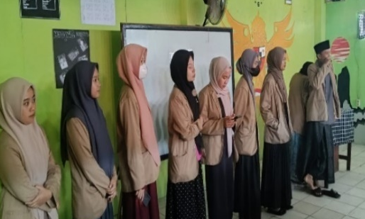  Pengenalan terhadap siswa
KBM di kelas XII IIS | 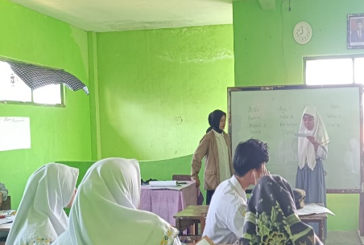  KBM di kelas XII IIS
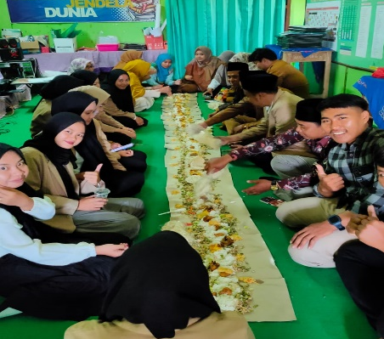  Makan bersama dengan para guru & Kepsek | KBM di kelas XII IIS
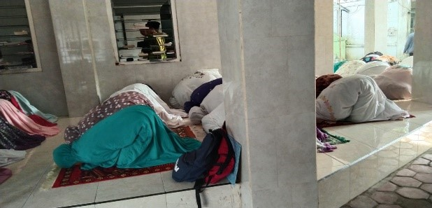  Sholat duhur | Rutinitas salim setelah baca Yaasiin

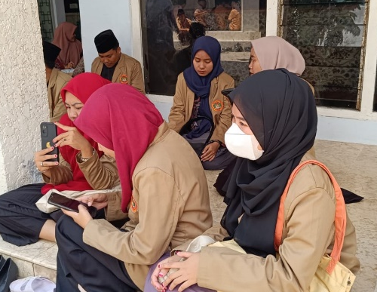  Istigosah | Piket jaga gerbang
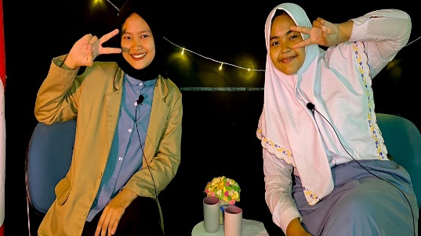  Podcast dengan Ainun Nabila siswi kelas X-B | Siswa terlambat
Sholat Dhuha | 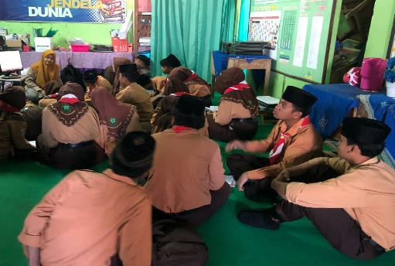  KBM kelas X-A
Baca Yaasiin | 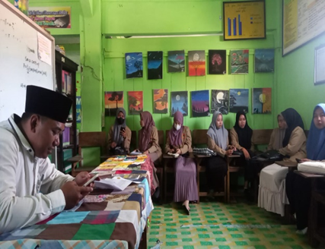  Pertemuan

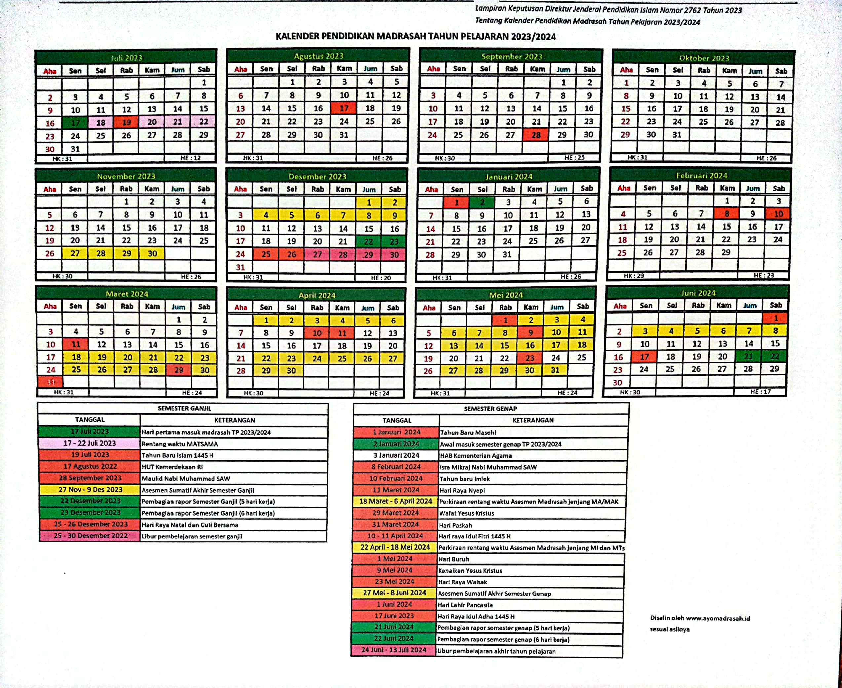

Rencana Pekan Efektif (RPE)
Semester Ganjil
NO | BULAN | JUMLAH MINGGU
 |  | SELURUHNYA | TIDAK  EFEKTIF | EFEKTIF | KET
1. | Juli 2023 | 4 | 3 | 1 | Libur Semester 2022/2023
2. | Agustus 2023 | 5 | 1 | 4 | Lomba Agustusan
3. | September 2023 | 4 | - | 4 | -
4. | Oktober 2023 | 4 | - | 4 | -
5. | November 2023 | 5 | 1 | 4 | PAS
6 | Desember 2023 | 4 | 4 | - | PAS+RAPOT  +LIBUR Semester 1
Jumlah |  | 26 | 9 | 17
Penggunaan Minggu efektif :
      - Tatap Muka, PH dan Remidi / Pengayaan = 15 minggu
      - Cadangan = 2 minggu
Jumlah = 17 minggu

Semester Genap
NO | BULAN | JUMLAH MINGGU
 |  | SELURUHNYA | TIDAK  EFEKTIF | EFEKTIF | KET
1. | Januari 2024 | 5 | - | 5 | -
2. | Februari 2024 | 4 | - | 4 | -
3. | Maret 2024 | 4 | 2 | 2 | LPP & Assesment
4. | April 2024 | 4 | - | 4 | LHR
5. | Mei 2024 | 5 | 1 | 4 | PAS
6 | Juni 2024 | 4 | 4 | - | PAS+RAPOT  +LIBUR Semester 1
Jumlah |  | 26 | 8 | 18

Penggunaan Minggu efektif :
- Tatap Muka, PH dan Remidi / Pengayaan = 16 minggu
- Cadangan = 2 minggu
Jumlah = 18 minggu

SILABUS
Mata Pelajaran : Bahasa Inggris
Satuan Pendidikan : MA Raudlatul Ulum
Kelas / Semester : XI / 1
Tahun Pelajaran : 2023-2024
Kompetensi Inti :
- KI-1 dan KI-2: Menghayati dan mengamalkan ajaran agama yang dianutnya. Menghayati dan mengamalkan perilaku jujur, disiplin, santun, peduli (gotong royong, kerjasama, toleran, damai), bertanggung jawab, responsif, dan pro-aktif dalam berinteraksi secara efektif sesuai dengan perkembangan anak di lingkungan, keluarga, sekolah, masyarakat dan lingkungan alam sekitar, bangsa, negara, kawasan regional, dan kawasan internasional”.
- KI 3: Memahami, menerapkan, dan menganalisis pengetahuan faktual, konseptual, prosedural, dan metakognitif berdasarkan rasa ingin tahunya tentang ilmu pengetahuan, teknologi, seni, budaya, dan humaniora dengan wawasan kemanusiaan, kebangsaan, kenegaraan, dan peradaban terkait penyebab fenomena dan kejadian, serta menerapkan pengetahuan prosedural pada bidang kajian yang spesifik sesuai dengan bakat dan minatnya untuk memecahkan masalah
- KI4: Mengolah, menalar, dan menyaji dalam ranah konkret dan ranah abstrak terkait dengan pengembangan dari yang dipelajarinya di sekolah secara mandiri, bertindak secara efektif dan kreatif, serta mampu menggunakan metode sesuai kaidah keilmuan

Kompetensi Dasar | Materi Pembelajaran | Kegiatan Pembelajaran
3.1 Menerapkan fungsi sosial, struktur teks, dan unsur kebahasaan teks interaksi transaksional lisan dan tulis yang melibatkan tindakan memberi dan meminta informasi terkait saran dan tawaran, sesuai dengan konteks penggunaannya. (Perhatikan unsur kebahasaan should, can) | - FungsiSosial  Menjaga hubungan interpersonal dengan guru, teman, dan orang lain.  - Struktur Teks  - Memulai  - Menanggapi (diharapkan/di luar dugaan)  - Unsur Kebahasaan  - Ungkapan yang menunjukkan saran dan tawaran, dengan modal should dan can  - Nomina singular dan plural dengan atau tanpa a, the, this, those, my, their, dsb.  - Ucapan, tekanan kata, intonasi, ejaan, tanda baca, dan tulisan tangan  - Topik  Situasi yang memungkinkan pemberian saran dan tawaran melakukan tindakan yang dapat menumbuhkan perilaku yang termuat di KI | - Menyimak, membaca, dan menirukan, guru membacakan beberapa teks pendek berisisaran dan tawaran dengan ucapan dan tekanan kata yang benar  - Menanyakan hal-hal yang tidak diketahui atau yang berbeda  - Menentukan modal yang tepat untuk diisikan ke dalam kalimat-kalimat rumpang  - Diberikan beberapa situasi, membuat beberapa saran dan tawaran yang sesuai secara tertulis kemudian dibacakan ke kelas  - Melakukan pengamatan di lingkungan sekolah dan sekitarnyauntuk membuat serangkaian saran dan tawaran untuk memperbaikinya  - Melakukan refleksi tentang proses dan hasil belajarnya
4.1 Menyusun teks interaksi transaksional, lisan dan tulis, pendek dan sederhana, yang melibatkan tindakan memberi dan meminta informasi terkait saran dan tawaran, dengan memperhatikan fungsi sosial, struktur teks, dan unsur kebahasaan yang benar dan sesuai konteks
3.2 Menerapkan fungsi sosial, struktur teks, dan unsur kebahasaan teks interaksi transaksional lisan dan tulis yang melibatkan tindakan memberi dan meminta informasi terkait pendapat dan pikiran, sesuai dengan konteks penggunaannya. (Perhatikan unsur kebahasaan I think, I suppose, in my opinion) | - Fungsi Sosial  Menjaga hubungan interpersonal dengan guru, teman, dan orang lain.  - Struktur Teks  - Memulai  - Menanggapi (diharapkan/di luar dugaan)  - Unsur Kebahasaan  - Ungkapan menyatakan pendapat I think, I suppose, in my opinion  - Nomina singular dan plural dengan atau tanpa a, the, this, those, my, their, dsb.  - Ucapan, tekanan kata, intonasi, ejaan, tanda baca, dan tulisan tangan  - Topik  Situasi yang memungkinkan munculnya pernyataan tentang pendapat dan pikiran yang dapat menumbuhkan perilaku yang termuat di KI | - Menyaksikan/menyimak beberapa interaksi dalam media visual (gambar atau video) yang melibatkan pernyataan pendapat dan pikiran  - Mengidentifikasi dan menyebutkan situasi yang memunculkan pernyataan pendapat dan pikiran dan menyebutkan pernyataan yang dimaksud  - Bertanya dan mempertanyakan tentang hal-hal yang tidak diketahui atau berbeda  - Diberikan beberapa situasi peserta didik menyatakan pendapat dan pikirannya yang sesuai secara tertulis kemudian dibacakan ke kelas  - Melakukan pengamatan di lingkungan daerahnya dan sekitarnyadan kemudian menyatakan pendapat dan pikirannya terkait dengan upaya menjaga, memelihara dan memperbaikinya  - Melakukan refleksi tentang proses dan hasil belajar
4.2 Menyusun teks interaksi transaksional, lisan dan tulis, pendek dan sederhana, yang melibatkan tindakan memberi dan meminta informasi terkait pendapat dan pikiran, dengan memperhatikan fungsi sosial, struktur teks, dan unsur kebahasaan yang benar dan sesuai konteks
3.3 Membedakan fungsi sosial, struktur teks, dan unsur kebahasaan beberapa teks khusus dalam bentuk undangan resmi dengan memberi dan meminta informasi terkait kegiatan sekolah/tempat kerja sesuai dengan konteks penggunaannya | - Fungsi Sosial  Menjaga hubungan interpersonal dalam konteks resmi  - Struktur Teks  Dapat mencakup:  - Sapaan  - Isi  - Penutup  - Unsur Kebahasaan  - Ungkapan dan istilah yang digunakan dalam undangan resmi  - Nomina singular dan plural dengan atau tanpa a, the, this, those, my, their, dsb.  - Ucapan, tekanan kata, intonasi, ejaan, tanda baca, dan tulisan tangan  - Topik  Acara formal yang terkait dengan sekolah, rumah, dan masyarakat yang dapatmenumbuhkan perilaku yang termuat di KI  - Multimedia  Layout yang membuat tampilan teks lebih menarik. | - Mencermati dan menemukan perbedaan dan persamaan dari beberapa undangan resmi untuk beberapa acara yang berbeda  - Mengidentifikasi dan menyebutkan bagian-bagian dari undangan dengan ucapan dan tekanan kata yang benar  - Mencermati beberapa undangan resmi lainnya, dan mengidentifikasi bagian-bagiannya serta ungkapan-ungkapan yang digunakan  - Diberikan beberapa undangan resmi yang tidak lengkap, dan kemudian melengkapinya dengan kata dan ungkapan yang sesuai  - Diberikan deskripsi tentang acara yang akan dilaksanakan, dan kemudian membuat undangan resminya  - Menempelkan undangan di dinding kelas dan bertanya jawab dengan pembaca (siswa lain, guru) yang datang membacanya  - Melakukan refleksi tentang proses dan hasil belajarnya
4.3 Teks undangan resmi
4.3.1 Menangkap makna secara kontekstual terkait fungsi sosial, struktur teks, dan unsur kebahasaan teks khusus dalam bentuk undangan resmi lisan dan tulis, terkait kegiatan sekolah/tempat kerja
4.3.2 Menyusun teks khusus dalam bentuk undangan resmi lisan dan tulis, terkait kegiatan sekolah/tempat kerja, dengan memperhatikan fungsi sosial, struktur teks, dan unsur kebahasaan, secara benar dan sesuai konteks
3.4 Membedakan fungsi sosial, struktur teks, dan unsur kebahasaan beberapa teks eksposisi analitis lisan dan tulis dengan memberi dan meminta informasi terkait isu aktual, sesuai dengan konteks penggunaannya | - Fungsi Sosial  Menyatakan pendapat, mempengaruhi, dengan argumentasi analitis  - Struktur Teks  Dapat mencakup  - Pendapat/pandangan  - Argumentasi secara analitis  - Kesimpulan  - Unsur Kebahasaan  - Ungkapan seperti I believe, I think  - Adverbia first, second, third …  - Kata sambungTherefor, consequently, based on the arguments  - Nomina singular dan plural dengan atau tanpa a, the, this, those, my, their, dsb.  - Ucapan, tekanan kata, intonasi, ejaan, tanda baca, dan tulisan tangan  - Topik  Isu-isu aktual yang perlu dibahas yang menumbuhkan perilaku yang termuat di KI | - Membaca dua teks eksposisi analitis tentang isu-isu aktual yang berbeda.  - Mencermati satu tabel yang menganalisis unsur-unsur eksposisi, bertanya jawab, dan kemudian menerapkannya untuk menganalisis satu teks lainnya  - Mencermati rangkaian kalimat yang masing-masing merupakan bagian dari tiga teks eksposisi yang dicampur aduk secara acak, untuk kemudian bekerja sama mengelompokkan dan menyusun kembali menjadi tiga teks eksposisi analitis yang koheren, seperti aslinya  - Membacakan teks-teks eksposisi tsb dengan suara lantang di depan kelas, dengan ucapan dan tekanan kata yang benar  - Membuat teks eksposisi menyatakan pandangannya tentang satu hal di sekolah, desa, atau kotanya.  - Menempelkan teks tsb di dinding kelas dan bertanya jawab dengan pembaca (siswa lain, guru) yang datang membacanya  - Melakukan refleksi tentang proses dan hasil belajarnya
4.4 Teks eksposisi analitis
4.4.1 Menangkap makna secara kontekstual terkait fungsi sosial, struktur teks, dan unsur kebahasaan teks eksposisi analitis lisan dan tulis, terkait isu aktual
4.4.2 Menyusun teks eksposisi analitis tulis, terkait isu aktual, dengan memperhatikan fungsi sosial, struktur teks, dan unsur kebahasaan, secara benar dan sesuai konteks
3.5 Menerapkan fungsi sosial, struktur teks, dan unsur kebahasaan teks interaksi transaksional lisan dan tulis yang melibatkan tindakan memberi dan meminta informasi terkait keadaan /tindakan/ kegiatan/ kejadian tanpa perlu menyebutkan pelakunya dalam teks ilmiah, sesuai dengan konteks penggunaannya. (Perhatikan unsur kebahasaan passive voice) | - Fungsi Sosial  Mendeskripsikan, memaparkan secara obyektif  - Struktur Teks  - Memulai  - Menanggapi (diharapkan/di luar dugaan)  - Unsur Kebahasaan  - Kalimat deklaratif dan interogatif dalam passive voice  - Preposisiby  - Nomina singular dan plural dengan atau tanpa a, the, this, those, my, their, dsb.  - Ucapan, tekanan kata, intonasi, ejaan, tanda baca, dan tulisan tangan  - Topik  Benda, binatang, tumbuh-tumbuhan, yang terkait dengan mata pelajaran lain yang menumbuhkan perilaku yang termuat di KI | - Membaca dan mencermati beberapa deskripsi tentang produk seni budaya dari beeberapa negara dengan banyak menggunakan kalimat pasif  - Membacakan deskripsi setiap produk budaya secara lisan di depan kelas secara bermakna dengan ucapan dan tekanan yang benar  - Melengkapi teks tentang suatu produk yang kata kerjanya banyak yang dihilangkan dengan kata kerja yang makna tepat berbentuk pasif, dengan grammar dan ejaan yang benar  - Membacakan deskripsi setiap produk budaya yang sudah lengkap di depan kelas secara bermakna dengan ucapan dan tekanan yang benar  - Melakukan refleksi tentang proses dan hasil belajarnya
4.5. Menyusun teks interaksi transaksional lisan dan tulis yang melibatkan tindakan memberi dan meminta informasi terkait keadaan/tindakan/kegiatan/ kejadian tanpa perlu menyebutkan pelakunya dalam teks ilmiah, dengan memperhatikan fungsi sosial, struktur teks, dan unsur kebahasaan yang benar dan sesuai konteks
3.6 Membedakan fungsi sosial, struktur teks, dan unsur kebahasaan beberapa teks khusus dalam bentuk surat pribadi dengan memberi dan menerima informasi terkait kegiatan diri sendiri dan orang sekitarnya, sesuai dengan konteks penggunaannya | - Fungsi Sosial  Menjalin kedekatan hubungan antar pribadi  - Struktur Teks  Dapat mencakup  - Tempat dan tanggal  - Penerima  - Sapaan  - Isi surat  - Penutup  - Unsur Kebahasaan  - Ungkapan keakraban yang lazim digunakan dalam surat pribadi  - Nomina singular dan plural dengan atau tanpa a, the, this, those, my, their, dsb.  - Ucapan, tekanan kata, intonasi, ejaan, tanda baca, dan tulisan tangan  - Topik  Pengalaman, informasi, hallain yang terkait dengan sekolah, rumah, dan masyarakat yang dapat menumbuhkan perilaku yang termuat di KI | - Menyimak dan menirukan guru membacakan beberapa contoh surat pribadi dengan ucapan, dan tekanan kata yang benar.  - Membaca dengan suara lantang dan bermakna, dengan ucapan dan tekanan kata yang benar  - Mencermati satu tabel yang menganalisis unsur-unsur eksposisi, bertanya jawab, dan kemudian menerapkannya untuk menganalisis dua surat pribadi lainnya  - Mencermati rangkaian kalimat yang masing-masing merupakan bagian dari tiga surat pribadi yang dicampur aduk secara acak, untuk kemudian bekerja sama mengelompokkan dan menyusun kembali menjadi tiga surat pribadi yang koheren, seperti aslinya  - Membuat surat pribadi untuk satu orang teman di kelas tentang suatu hal yang relevan, dan kemudian membalasnya  - Melakukan refleksi tentang proses dan hasil belajar
4.6 Teks surat pribadi
4.6.1 Menangkap makna secara kontekstual terkait fungsi sosial, struktur teks, dan unsur kebahasaan teks khusus dalam bentuk surat pribadi terkait kegiatan diri sendiri dan orang sekitarnya
4.6.2 Menyusun teks khusus dalam bentuk surat pribadi terkait kegiatan diri sendiri dan orang sekitarnya, lisan dan tulis, dengan memperhatikan fungsi sosial, struktur teks, dan unsur kebahasaan, secara benar dan sesuai konteks
3.7 Menerapkan fungsi sosial, struktur teks, dan unsur kebahasaan teks interaksi transaksional lisan dan tulis yang melibatkan tindakan memberi dan meminta informasi terkait hubungan sebab akibat, sesuai dengan konteks penggunaannya. (Perhatikan unsur kebahasaan because of ..., due to ..., thanks to ...) | - Fungsi Sosial  Menjelaskan, memberikan alasan, mensyukuri, dsb.  - Struktur Teks  - Memulai  - Menanggapi (diharapkan/di luar dugaan)  - Unsur Kebahasaan  - Kata yang menyatakan hubungan sebab akibat: because of ..., due to ..., thanks to ...  - Nomina singular dan plural dengan atau tanpa a, the, this, those, my, their, dsb.  - Ucapan, tekanan kata, intonasi, ejaan, tanda baca, dan tulisan tangan  - Topik  Keadaan, perbuatan, tindakan di sekolah, rumah, dan sekitarnya yang layak dibahas melalui sebab akibat yang dapat menumbuhkan perilaku yang termuat di KI. | - Menyaksikan/menyimak beberapa interaksi dalam media visual (gambar atau video) yang melibatkan pernyataansebab akibat  - Mengidentifikasi dan menyebutkan situasi yang memunculkan pernyataan sebab akibat dan menyebutkan pernyataan yang dimaksud  - Bertanya dan mempertanyakan tentang hal-hal yang tidak diketahui atau berbeda  - Diberikan beberapa situasi peserta didik menulis teks pendek yang melibatkan pernuataan sebab akibat dan kemudian dibacakan ke kelas  - Melakukan pengamatan di lingkungan daerahnya dan sekitarnyadan kemudian membuat beberapa pandangan yang melibatkan sebab akibat terkait dalam upaya menjaga, memelihara dan memperbaikinya  - Melakukan refleksi tentang proses dan hasil belajar
4.7 Menyusun teks interaksi transaksional lisan dan tulis yang melibatkan tindakan memberi dan meminta informasi terkait hubungan sebab akibat, dengan memperhatikan fungsi sosial, struktur teks, dan unsur kebahasaan yang benar dan sesuai konteks
3.8 Membedakan fungsi sosial, struktur teks, dan unsur kebahasaan beberapa teks explanation lisan dan tulis dengan memberi dan meminta informasi terkait gejala alam atau sosial yang tercakup dalam mata pelajaran lain di kelas XI, sesuai dengan konteks penggunaannya | - Fungsi Sosial  Menjelaskan, memberi gambaran alasan terjadinya suatu fenomena  - Struktur Teks  Dapat mencakup:  - fenomena  - identitas gejala  - rangkaian penjelasan  - Unsur Kebahasaan  - Adverbia first, then, following, finally  - Hubungan sebab-akibat (if –then, so, as a consequence, since, due to, because of, thanks to  - Kalimat pasif, dalamtenses yang present  - Ucapan, tekanan kata, intonasi, ejaan, tanda baca, dan tulisan tangan  - Topik  Benda-benda non manusia, seperti air, penguapan, hujan dengan paparan yang menumbuhkan perilaku yang termuat dalam KI | - Membaca beberapa teks information report terkait mata pelajaran lain di Kelas IX  - Menggunakan alat analisis, mengidentifikasi bagian-bagian struktur teks report dan mengamati cara penggunaanya, seperti yang dicontohkan  - Bertanya jawab tentang beberapa teks lain lagi dengan topik yang berbeda  - Mengumpulkan informasi dari berbagai sumber untuk membuat teks-teks tentang fenomena alam pendek dan sederhana.  - Menempelkan teks masing-masing di dinding kelas untuk dibaca temannya  - Mempresentasikan teksnya kepada teman-teman yang datang membaca  - Melakukan langkah yang sama dengan topik fenomena sosial  - Melakukan refleksi tentang proses dan hasil belajarnya
4.8 Menangkap makna secara kontekstual terkait fungsi sosial, struktur teks, dan unsur kebahasaan teks explanation lisan dan tulis, terkait gejala alam atau sosial yang tercakup dalam mata pelajaran lain di kelas XI
3.9 Menafsirkan fungsi sosial dan unsur kebahasaan lirik lagu terkait kehidupan remaja SMA/MA/SMK/MAK | - Fungsi sosial  Mengembangkan nilai-nilai kehidupan dan karakter yang positif  - Unsur kebahasaan  - Kosa kata dan tata bahasa dalam lirik lagu  - Ucapan, tekanan kata, intonasi, ejaan, tanda baca, dan tulisan tangan  - Topik  Hal-hal yang dapat memberikan keteladanan dan menumbuhkan perilaku yang termuat di KI | - Membahas hal-hal yang terkait dengan tema lagu yang liriknya akan segera dibaca  - Membaca dan mencermati isi lirik lagu terkait dengan pembahasan sebelumnya  - Menyimak, dan menirukan guru membaca lirik lagu secara bermakna  - Menyebutkan bagian-bagian yang terkait dengan pesan-pesantertentu  - Membahas pemilihan kata tertentu terkait dengan tema lagu  - Melakukan refleksi tentang proses dan hasil belajarnya
4.9 Menangkap makna secara kontekstual terkait fungsi sosial dan unsur kebahasaan lirik lagu terkait kehidupan remaja SMA/MA/SMK/MAK

Mengetahui,  Guru Pamong  Linatul Aisiyah, S.Pd  NIP. - | Klampis, 15 September 2023  Guru Mata Pelajaran  Kurnia  NIM. 2035511020

S I L A B U S
Mata Pelajaran : Bahasa Inggris
Satuan Pendidikan : MA Raudlatul Ulum
Kelas/Semester : XII IIS / 1 (satu)
Tahun Pelajaran : 2023/2024
Alokasi Waktu : 2 x 45 menit

CHAP  TER | KD | SOCIAL  FUNCTION | TEXT STRUCTURE | LANGUAGE FEATURES | TOPICS | SKILL FOCUS
1 | 3.1  4.1 | Asking for and giving services |  | The use of modals; What can 1 do...? What if...? | My I help you? | Listening Speaking
2 | 3.5  4.5 | Planning future activities; Giving suggestions, advices and instructions | -Conditional  statements | Present  Tense  * Conjunction: tf/ unless -Imperative sentences: why don’t you... you should, got.,, -modals: need, should, have to  ■ vocabs: nouns and verbs related to the topics | Why don’t’ you visit Seattle? | Reading Writing Speaking
3 | 3.3  4.3.1  4.3.2 | Giving information through pictures, | various | -Word  -Phrase  -Clause  -Sentence | Creating caption | Reading writing
4 | 3.2  4.2.1  4.2.2 | Giving information related to applicant's competence | Letter head, date, address of receiver, salutation,  body, closing, signature, name of applicant | -Vocabs, phrases, and sentences used in a letter of application  -Active passive voices | Do you know how to apply for a job? | Reading writing
5 | 3.4  4.4 | Responding to and creating news items (from newspaper/  radio/tv) | Headlines, summary of events(who, what, where, why, etc),quotes | -Topic  -related Vocabulary  -Reported speech (indirect speech) vs direct speech-Past verbs | Who was Involved? | Listening Reading Speaking Writing
6 | 3.4  4.4 | Giving  information about an event (news item) | Lead, events, quotes | -Headlines  -Quotes  -Direct  -indirect sentences  -Prepositions | Online  School  Registration | Listening Reading Writing Speaking
7 | 3.4  4.4 | Giving  information about an event (news item) | Lead, events, quotes | -Headlines  -Quotes-Direct  -indirect sentences  -Prepositions | It's Garbage In, Art Works Out | Listening Reading Writing Speaking
8 | 3.6  4.6.1  4.6.2 | Giving  information  about certain procedures | Steps in using technological products | -Phrases and sentences to give  instructions | How to  Make | Listening Reading Writing Speaking
9 | 3.6  4.6.1  4.6.2 | Showing some tips on how to do something | Tips in doing something (goal,  Materials, steps) | -Topic  -Related vocabulary  -Commands (imperatives)  -Adverbial phrase | Do It  Carefully! | Listening Reading Writing Speaking
10 | 3.6  4.6.1  4.6.2 | Giving  information  about certain procedures | Steps in using technological products | - Phrases and sentences to give  instructions | How to Use Photoshop? | Listening Reading Writing Speaking
11 | 3.7  4.7 | Entertaining, introducing moral values, and appreciating cultural values | Songs | -Topic-  related  vocabulary | Let's Makea Better World for All | Listening Reading Writing Speaking

Mengetahui, Klampis, 31 Agustus 2023
Guru Pamong Guru Mata Pelajaran

Linatul Aisiyah, S.Pd Kurnia
NIP : - NPM.2035511020
RENCANA PELAKSANAAN PEMBELAJARAN (RPP)

Nama Madrasah : MA Raudlatul Ulum Klampis
Mata Pelajaran : Bahasa Inggris
Kelas / Semester : XI IIS
Materi Pokok / Sub Materi : Formal Invitation
Tahun Pelajaran : 2023-2024
Alokasi Waktu : 90 menit

- TUJUAN PEMBELAJARAN
Setelah mengikuti proses pembelajaran, peserta didik diharapkan dapat:
- Siswa dapat memahami pengertian Formal Invitation dan tujuannya
- Siswa membuat Formal Invitation berdasarkan materi yang saya sampaikan
- Siswa dapat mengimplementasikan Formal Invitation dalam kehidupan nyata.

Media : Realia
Alat/bahan : Spidol, papan tulis, gambar
Metode : Ceramah dan Answer Question
Sumber belajar : Buku Bahasa Inggris Wajib kelas XI

- KEGIATAN PEMBELAJARAN
- Kegiatan Pendahuluan (10 menit)
- Melakukan pembukaan dengan salam pembuka dan berdoa untuk memulai pembelajaran, memeriksa kehadiran peserta didik sebagai sikap disiplin.
- Mengaitkan materi/tema/kegiatan pembelajaran yang akan dilakukan dengan pengalaman peserta didik.

- Kegiatan Inti (75 menit )
Langkah / Tahap / Sintaks | Kegiatan
KEGIATAN LITERASI  OBSERVE (MENGAMATI) | Guru memberikan informasi kepada peserta didik mengenai materi yang dibahas.
KEGIATAN LITERASI | Peserta didik diberi motivasi dan panduan untuk melihat, mengamati, membaca dan menuliskannya kembali.
EXPLORATION | Siswa diberi kesempatan untuk mengeksplorasi pemahamannya terhadap materi dengan mengidentifikasi dan menjawab soal yang ada di buku Bahasa Inggris kelas XI.

- Kegiatan Penutup (5 menit )
- Guru memastikan siswa sudah paham terhadap materi dengan bertanya ”Any questions?”
- Guru mengakhiri pertemuan dengan mengucapkan salam

- PENILAIAN
- Penilaian Sikap : Disiplin dan bertanggung jawab
- Penilaian Pengetahuan : Tanya jawab dan penugasan
- Penilaian Keterampilan : Proyek

Mengetahui,  Guru Pamong  Linatul Aisiyah, S.Pd  NIP. - | Klampis, 31 Agustus 2023  Guru Mata Pelajaran  Kurnia  NPM.2035511020

RENCANA PELAKSANAAN PEMBELAJARAN (RPP)

Nama Madrasah : MA Raudlatul Ulum Klampis
Mata Pelajaran : Bahasa Inggris
Kelas / Semester : XI IIS
Materi Pokok / Sub Materi : Asking and Giving Opinion
Tahun Pelajaran : 2023-2024
Alokasi Waktu : 90 menit

      - TUJUAN PEMBELAJARAN
- Siswa dapat memahami pengertian Asking and Giving opinion beserta tujuannya.
- Siswa dapat menggunakan Asking and giving opinion exspressions structures dalam menyampaikan opini.
- Siswa membuat opini text berdasarkan media yang saya berikan.

Media : Gambar
Alat/bahan : Spidol, papan tulis, gambar
Metode : Diskusi dan walking word
Sumber belajar : Buku Bahasa Inggris Wajib kelas XI

      - KEGIATAN PEMBELAJARAN
            - Kegiatan Pendahuluan (10 menit)
- Guru melakukan pembukaan dengan salam pembuka dan berdoa untuk memulai pembelajaran, dan memeriksa kehadiran peserta didik sebagai sikap disiplin
- Mengaitkan materi/tema/kegiatan pembelajaran yang akan dilakukan dengan pengalaman peserta didik.

            - Kegiatan Inti (75 menit )
Langkah / Tahap / Sintaks | Kegiatan
OBSERVE | Peserta didik mengamati informasi yang diberikan guru..
COLABORATION | Peserta didik dibentuk dalam beberapa kelompok untuk mendiskusikan, mengidentifikasi, mempresentasikan ulang, dan saling bertukar informasi mengenai Asking and Giving Opinion.
KEGIATAN LITERASI | Guru memberikan Editorial Paper sebagai media untuk siswa mendapatkan informasi dengan kegiatan literasi.
COMMUNICATION | Peserta didik diberi kesempatan untuk menanggapi hasil diskusi kelompok yang lain.

- Kegiatan Penutup (5 menit )
- Peserta didik membuat rangkuman mengenai poin-poin dari materi yang disampaikan.
- Guru memastikan siswa sudah paham terhadap materi dengan bertanya ”Any questions?”
- Guru mengakhiri pertemuan dengan mengucapkan salam
3.PENILAIAN
- Penilaian Sikap : Disiplin dan bertanggung jawab
- Penilaian Pengetahuan : Tanya jawab dan penugasan
- Penilaian Keterampilan : Proyek

Mengetahui,  Kepala Madrasah  Linatul Aisiyah, S.Pd  NIP. - | Klampis, 31 Agustus 2023  Guru Mata Pelajaran  Kurnia  NPM.2035511020

RENCANA PELAKSANAAN PEMBELAJARAN (RPP)

Nama Madrasah : MA Raudlatul Ulum Klampis
Mata Pelajaran : Bahasa Inggris
Kelas / Semester : XII IIS
Materi Pokok / Sub Materi : Caption text
Tahun Pelajaran : 2023-2024
Alokasi Waktu : 90 menit

      - TUJUAN PEMBELAJARAN
- Peserta didik dapat memahami materi Caption Text beserta tujuannya.
- Peserta didik dapat membuat Caption Text dengan baik dan benar.
- Peserta didik dapat mengimplementasikan Caption text dalam kehidupan sehari-hari.

Media : Gambar
Alat/bahan : Spidol, papan tulis, gambar
Metode : Ceramah dan penugasan
Sumber belajar : Buku Bahasa Inggris Wajib kelas XII

      - KEGIATAN PEMBELAJARAN
            - Kegiatan Pendahuluan (10 menit)
a. Melakukan pembukaan dengan salam pembuka dan berdoa untuk memulai pembelajaran, memeriksa kehadiran peserta didik sebagai sikap disiplin.
  - Mengaitkan materi/tema/kegiatan pembelajaran yang akan dilakukan dengan pengalaman peserta didik.
2.Kegiatan Inti (75 menit )
Langkah / Tahap / Sintaks | Kegiatan
OBSERVE | Guru menjelaskan materi Caption text mulai dari definisi, unsur kebahasaan, macam-macam, tujuan beserta contohnya.
COMMUNICATION | Guru memberi kesempatan kepada siswa untuk bertanya tentang materi yang disampaikan.
EXPLORATION | Siswa diberi kesempatan untuk mengeksplorasi pemahamannya terhadap materi dengan mengerjakan soal gambar yang ada di buku Bahasa Inggris kelas XII.

3.Kegiatan Penutup (5 menit )
- Guru memastikan siswa sudah paham terhadap materi dengan bertanya ”Any questions?”
- Guru mengakhiri pertemuan dengan mengucapkan salam

3.PENILAIAN
- Penilaian Sikap : Disiplin dan bertanggung jawab
- Penilaian Pengetahuan : Tanya jawab dan penugasan
- Penilaian Keterampilan : Proyek

Mengetahui,  Kepala Madrasah  Linatul Aisiyah, S.Pd  NIP. - | Klampis, 31 Agustus 2023  Guru Mata Pelajaran  Kurnia  NPM.2035511020

RENCANA PELAKSANAAN PEMBELAJARAN (RPP)

Nama Madrasah : MA Raudlatul Ulum Klampis
Mata Pelajaran : Bahasa Inggris
Kelas / Semester : XII IIS
Materi Pokok / Sub Materi : Job Aplication Letter
Tahun Pelajaran : 2023-2024
Alokasi Waktu : 90 menit

1. TUJUAN PEMBELAJARAN
- Peserta didik dapat memahami materi Job Aplication Letter beserta tujuannya.
- Peserta didik dapat membuat Job Aplication Letter dengan baik dan benar.
- Peserta didik dapat mengimplementasikan Job Aplication Letter dalam kehidupan sehari-hari.

Media : Gambar
Alat/bahan : Spidol, papan tulis, gambar
Metode : Ceramah dan Answer Question
Sumber belajar : Buku Bahasa Inggris Wajib kelas XII
2.KEGIATAN PEMBELAJARAN
- Kegiatan Pendahuluan (10 menit)
- Melakukan pembukaan dengan salam pembuka dan berdoa untuk memulai pembelajaran, memeriksa kehadiran peserta didik sebagai sikap disiplin.
- Mengaitkan materi/tema/kegiatan pembelajaran yang akan dilakukan dengan pengalaman peserta didik.
- Kegiatan Inti (75 menit )
Langkah / Tahap / Sintaks | Kegiatan
OBSERVE | Guru menjelaskan materi Job Aplication Letter mulai dari definisi, unsur kebahasaan, macam-macam, tujuan beserta contohnya.
COMMUNICATION | Guru memberi kesempatan kepada siswa untuk bertanya tentang materi yang disampaikan.
EXPLORATION | Siswa diberi kesempatan untuk mengeksplorasi pemahamannya terhadap materi dengan mengidentifikasi dan menjawab soal yang ada di buku Bahasa Inggris kelas XII.

- Kegiatan Penutup (5 menit )
- Guru memastikan siswa sudah paham terhadap materi dengan bertanya ”Any questions?”
- Guru mengakhiri pertemuan dengan mengucapkan salam

3.PENILAIAN
- Penilaian Sikap : Disiplin dan bertanggung jawab
- Penilaian Pengetahuan : Tanya jawab dan penugasan
- Penilaian Keterampilan : Proyek

Mengetahui,  Kepala Madrasah  Linatul Aisiyah, S.Pd  NIP. - | Klampis, 31 Agustus 2023  Guru Mata Pelajaran  Kurnia  NPM.2035511020

